


OLŠANSKÝ ZPRAVODAJ

Občasník pro obyvatele Olšan a Klášterce

Vydává Obecní úřad Olšany březen 2013 Ročník XV. Číslo 1

Poplatky na rok 2013

Poplatky za rok 2013 se vybírají vždy v úřední dny pondělí, středa v úřední hodiny (7:00-11.30, 12:30-17:00 hod.)
Výše poplatků činí:
TDO - 500 Kč/1 osoba/1 rok
Poplatek za psa:
Rodinný dům - 1. pes 100 Kč, druhý a více 150 Kč
Panelové domy, obytné domy, byty OÚ a DD - 1. pes 200 Kč, druhý a více 250 Kč
Vodné - Klášterec 15,50 Kč/m³
Stočné - Olšany, Klášterec 15,50 Kč/m³

Úřední dny v Klášterci

Středa: 27.2.2013, 13.3.2013 a 27.3.2013 (14:30-16:30 hod.).
V tyto úřední hodiny v Klášterci se poplatky v Olšanech nevybírají!
Splatnost poplatků za I. pololetí 2013 je do 31.3.2013
18. veřejné zasedání zastupitelstva 27. 2. 2013

Na konci února se zastupitelé sešli v Olšanech na prvním letošním zasedání. Přibližme si krátce jeho nejdůležitější body.

Prvními body jednání bylo schválení podání žádosti o dotaci na zbudování stoky splaškové kanalizace k rodinným domům směrem k hasičské zbrojnici a zároveň také schválení výzvy k podání nabídky na tuto akci.
V dalším bodu se zastupitelé zabývali schválením žádosti o dotaci a výzvou k podání nabídky na zbudování přechodu u obecního úřadu.
Dále bylo schváleno několik důležitých bodů potřebných pro výstavbu mostu v Olšanech.
Obecní zastupitelstvo tak schválilo převod pozemků okolo paneláků do svého vlastnictví z Úřadu pro zastupování státu ve věcech majetkových.
Pro sdružení MAS Horní Pomoraví byl odsouhlasen pravidelný finanční příspěvek 11.121,-Kč. Další částka 227.969,-Kč byla schválena pro město Šumperk na spolufinancování dopravní obslužnosti.

V diskusi bylo opět hlavním tématem řešení vážných bytových potíží občanů v Doubravském dvoře. Především se stále nedaří najít účinnou zbraň proti zneužívání obecních pozemků ve dvoře ze strany neplatičů, volné pobíhání psů, či spravedlivé vybírání poplatků za vodné a stočné.
Problémů je však ještě víc, obyvatelé dvora se proto obrátili na obec s písemnou žádostí o řešení a k jejímu projednání dojde na nejbližším veřejném zasedání zastupitelstva.

Aleš Janderka

V termínu mezi 13.-17.5.2013 bude společnost SITA CZ a. s. v naší obci provádět svoz velkoobjemového odpadu.

V termínu 13.04.2013 proběhne v obci svoz nebezpečného odpadu.

Digitalizace kina Olšany - proč jít do instalace E-Cinemy?

V současné době končí distribuce klasických filmových pásů 35 mm. Ačkoliv velcí distributoři naznačovali možnost ještě nějaký "silnější" titul občas v příštím roce vydat na klasických filmových pásech, "analogová" kina definitivně končí svůj pravidelný hrací profil.

Jaká se nabízí řešení?

1/ Digitalizovat dle standardu DCI s pořízením nové technologie. Najít tedy necelé dva miliony, pořídit digitální projektor a kinoserver. Výše vstupného bude ovlivněna hrací dobou od premiéry. Ale i titul, který má třeba dva nebo tři měsíce od premiéry bude nutné hrát za podstatně vyšší vstupné, než dříve. Nejen pořizovací investice, ale i následně vyšší vstupné může být pro většinu menších či venkovských kin likvidační. V případě 3D filmů je vstupní investice ještě o pár set tisíc korun vyšší. Digitalizace dle standardu DCI je pro letní kina či menší kina s hracím profilem jednou týdně prakticky zcela ztrátová a nerentabilní. Digitální projekce také znamená vyšší provozní náklady (nízká životnost lamp) a vícenáklady spojené s nutnými upgrady systému (některé nové filmy vyžadují doinstalovat nové kodeky, servisní údržba a podobně).

2) Alternativně hrát na platformě E-Cinema. Malá kina u tohoto způsobu projekce zřejmě trvale zůstanou, větší kina tímto levným řešením získají potřebnou dobu několika let, aby přečkaly současné stabilně vysoké pořizovací ceny technologie DCI. Nyní se do finální digitalizace kin řítí celá zeměkoule. Na světě je jen několik firem, které vyvíjely patformu DCI. Investované náklady do vývoje a výroby si pochopitelně chtějí nechat zaplatit v cenách svých projektorů a kinoserverů. V době, kdy je po jejich výrobcích natolik enormní poptávka, že ji nejsou schopni pokrýt, není předpoklad jakékoliv snižování cen. Po odeznění současného boomu digitalizace přijde doba, kdy bude poptávka po technologii projekce DCI minimalizovaná a na trh přijdou nové výkonnější projektory s nižšími provozními náklady a především příznivější cenou. Je také dost dobře možné, že snad národní distributoři zmírní cenová pásma vstupného či u titulů mimo premiérové období zavedou fixní půjčovné.

Nevýhody projekce E-Cinema

- u komerčně silných titulů nelze hrát v premiérovém období. Menší distributoři se u slabších nebo vyloženě uměleckých či dokumentárních titulů nebrání brzké distribuci na DVD, výhledově (pokud bude poptávka), tak i na Blue-Ray discích. Reálně se předpokládá, že komerčně silné tituly by mohly do E-Cinema kin putovat již dva nebo tři měsíce od premiérového termínu. Na tuto časovou prodlevu jsou však již naši diváci zvyklí, a je to u menších kin běžná praxe.

- v současné době nabízené projektory a filmový obsah na Blue-Ray discích nebo flash discích neumožní 3D projekci. Pokud se podíváte na světové statistiky digitální integrace kin, zjistíte zajímavou skutečnost. Procentuální zastoupení kin s 3D projekci celosvětově výrazně a soustavně klesá.

- může se stát, že ne každý distributor, producent či filmové studio bude ochotno poskytnout práva na alternativní projekce prostřednictvím Blue-ray disků. Situace se vyvíjí velice slibně.

Výhody projekce E-Cinema

- pořizovací náklady jsou méně jak desetinové. Při dodržení níže uváděných doporučených parametrů projektoru je promítaný obraz ve 2K rozlišení, stejně jako většina DCI projekcí v plně digitálních kinech. Jinými slovy řečeno, divák nepozná rozdíl v kvalitě obrazového vjemu mezi kinem DCI a E-Cinema.

- plnohodnotně obsloužit projekci zvládne každý promítač či vedoucí kina bez hlubší znalosti počítačové gramotnosti.

- zahraniční filmy jsou sice s titulky, mnohdy se ale podaří stihnout (díky časové prodlevě od oficiální premiéry) opatřit film digitálním českým dabingem.

- finanční podmínky půjčovného budou podobné jako u klasických filmových kopií s fixem, kina tedy mohou zachovat svoji výši vstupného, která je pro dané území a diváka přijatelná.

- nízké provozní náklady. Životnost lamp je v profesionálních projektorech vhodných pro naše E-Cinemy cca 2000 hodin. Náhradní lampa má mimořádně příznivou cenu /cca 20 000 Kč/, kina s výměnou lampy mohou počítat při hracím profilu 1x týdně za cca 4 roky. Pro srovnání uvádím, že životnost lamp v projektorech DCI je cca 600 hodin, cena cca 60 000 - 80 000 Kč.

- multifunkčnost. Dříve Vaše kino mohlo hrát pouze klasický film. Nyní může promítat jakýkoliv digitální obsah. Diváky můžete pozvat nejen na filmy, ale i třeba na sportovní přenosy, koncerty, na školení, besedy s projekcí. Vaše radnice může multimediálně prezentovat svoje projekty a záměry při veřejných zasedáních a podobně.

Co lze říci závěrem?
Průlomové je pro naše kina, že se k alternativní distribuci filmů na Blue-Ray discích vstřícně postavil Bontonfilm. Jeho filmy potřebujeme do začátku nové éry kin nejvíce. Vstřícnost ostatních distribučních společností dává jistotu, že má smysl investovat prostředky do E-Cinemy a že opravdu bude co hrát. I dnes některé distribuční společnosti nabízejí některé filmy na BR discích, ale po uzavření nové dohody s Bontonfilmem započne usilovné vyjednávání se všemi ostatními distributory o nových - pro kina vhodnějších podmínkách, kdy BR disky budou k dispozici nejpozději do tří měsíců od premiéry. Současná dostupnost BR disků je minimálně pět měsíců od premiéry a jedná se jen o tzv. veřejné produkce.

Olšanskému kinu se otevírá šance na další existenci. Čím dříve a ve větším počtu naše menší kina zdárně převedeme na platformu E-Cinema, tím dříve se rozeběhne masová distribuce nosičů Blue-Ray. Je nejpříhodnější doba jednat a udělat vše pro záchranu našich kin. E-Cinema je životaschopný projekt!

Zdeněk Čížek, II. místopředseda představenstva APK pověřeným problematikou nedigitalizovaných kin, vedoucí kina a promítač kina Šebetov
(redakčně zkráceno)

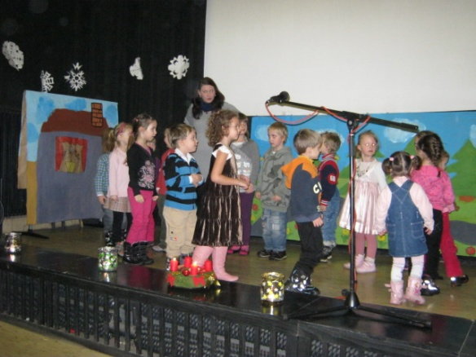
Školní zpravodaj

• ZIMA VE ŠKOLE I VE ŠKOLCE

PROSINEC
Na dvanáctého prosince připravili děti ze školy i ze školky vystoupení pro rodiče a známé v místním kině. Zpříjemnily tak všem přítomným předvánoční čas.
V poslední školní týden roku školáci neměli na učení už ani pomyšlení, proto uvítali aktivity spojené s vánočním časem. Společně s dětmi ze školky se zajeli podívat do vánočního Zábřehu na pohádkovou výstavu, připravili nadílku zvířátkům v lese a zjistili, jaké jsou „Vánoce ve světě“. Paní učitelky v MŠ připravily na závěr týdne pro děti ze školky i ze školy besídku s překvapením.

LEDEN
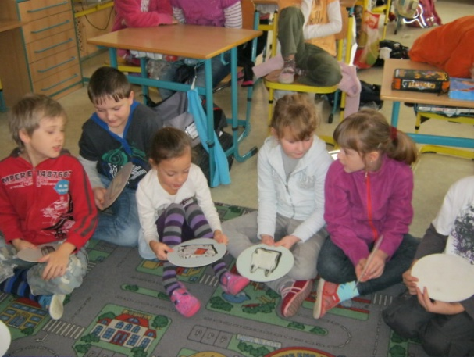
Měsíc leden bývá spojován s nemocemi, a proto jsme uvítali ve školce návštěvu jedné z maminek (lékařky), která s sebou přivedla „pana doktora“ (loutku). S dětmi si povídali o hygieně, předcházení nemocem, zdravém stravování…….
Ve druhé polovině měsíce se děti ze školky přišly podívat do školy na hudební program Ladovy obrázky. Společně se školáky zpívaly, hrály na tělo a naučily se i něco nového.
Za školáky přijel „Tonda, obal na cestách“, aby jim rozšířil znalosti o třídění a recyklaci odpadů.
22. ledna proběhl zápis dětí do 1. ročníku pro příští školní rok. Pro školní rok 2013/2014 jsme přijali 5 nových žáčků.

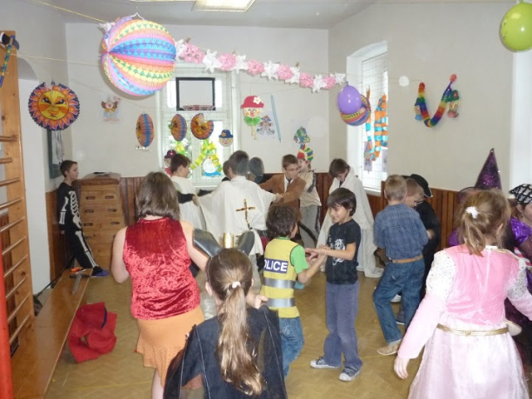
ÚNOR
V tomto měsíci zahájil svoji činnost kroužek orientálních tanců. Přihlásilo se veliké množství děvčat, proto jsme je rozdělili na dvě skupiny. Tančit chodí každý čtvrtek odpoledne.
Měsíc únor patří tradičně karnevalům. Ani letošní rok nebyl výjimkou. Nejdříve si veselí v maskách užily děti ve školce a v pátek 15. února se konal rej masek i ve školní družině. Po úvodním představení masek přišel na řadu společný tanec, soutěže, hry a dobrá nálada panovala celé odpoledne. Na závěr si děti vylosovaly tombolu. Děkujeme rodičům za pomoc při přípravě masek a za dárky do bohaté tomboly.

• BLAHOPŘEJEME
Monice Bertókové, jejíž výtvarná práce byla vyhodnocena v soutěži Pohádkové postavy Karla a Josefa Čapka. Soutěž pořádala Městská knihovna Šumperk a Monika si tam převezme ocenění ve čtvrtek 7. března při zahájení výstavy nejlepších prací.

• PŘIPRAVUJEME
19. března - zápis dětí do MŠ pro školní rok 2013/2014. 10:00 – 11:30 a 14:30 – 15:30 hodin v budově MŠ
19. března - jarní dílna pro děti a jejich rodiče. 16:00 – 18:00 hodin v budově ZŠ
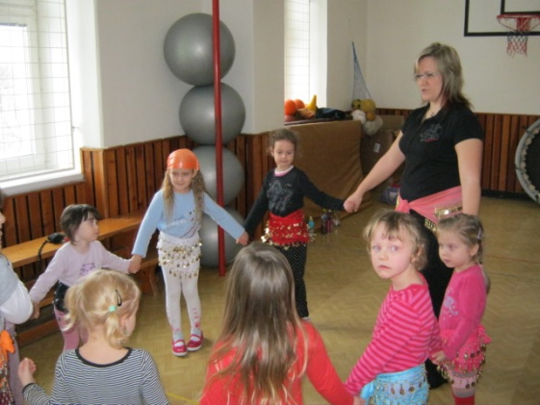
březen – duben - probouzení přírody (ve spolupráci s ČSŽ Olšany) – procházka jarní přírodou s lampiony

DUBEN
Sběr papíru. Svázané balíčky můžete ukládat do otevřeného atria za školou nebo přinést do školy už během měsíce března.

KVĚTEN
Výstava prací dětí ZŠ a MŠ Olšany v Galerii Tunklův dvorec v Zábřehu. Vernisáž proběhne 2. května

• ZVEME VŠECHNY NA CVIČENÍ
Pondělí 18:00-19:00 – cvičení v rychlejším tempu (s sebou činky nebo menší lahve naplněné vodou)
Čtvrtek 17:00-18:00 – zdravotní tělocvik (pomalé protahování všech svalových skupin)
18:00-19:00 – cvičení v rychlejším tempu (s sebou činky nebo menší lahve naplněné vodou)

• CHCEME ZALOŽIT KOMUNITNÍ ŠKOLU
„Komunitní škola“ je občanské sdružení, které by mělo poskytovat vzdělávací či zájmové aktivity všem lidem v obci a blízkém okolí bez ohledu na jejich věk. Se základní školou by mělo společné zázemí – prostory a vybavení. Prostředky, které obec vkládá do školy, by tak mohly být maximálně využity nejen ve prospěch žáků školy, ale i širší veřejnosti.
Jana Kuchtíková, ředitelka školy
Z kulturní komise

Kulturní život v novém roce jsme již zahájili 11. obecním plesem a rádi bychom Vám nabídli alespoň několik akcí. Tou první bude již 3. ročník turnaje v Člověče, nezlob se! Soutěž je otevřena všem věkovým kategoriím, přihlásit se může každý. Hrát budeme v sobotu 16. března od 14.00 hod. v bývalé škole v Klášterci.
Konec dubna by měl být ve znamení pálení čarodějnic /SDH Olšany/ - už chystejte masky!
Vím, že je ještě brzy, ale v červnu bychom měli jet do Kĺačna. Přesný termín ještě není se slovenskou stranou domluven, ale zájemci se jej včas dozví. Stejně jako termíny jiných akcí!
Dámy, paní, slečny…, nezapomeňte, že „babinec“ se schází vždy v úterý „po plastech“ /poslední pondělí v měsíci jsou plasty, v úterý máme sraz v 18.00 hod. v Klubu důchodců/. Vymýšlíme aktivity!
Březen je tradičně měsícem knihy. Kdy jste naposledy nějakou přečetli? Povinnou četbu ve škole? V tom případě je nejvyšší čas zajít do Místní knihovny Olšany nebo Klášterec a vypůjčit si něco novějšího. Nabídka je široká, bereme i časopisy.

Na většině akcí, i v knihovně, se s Vámi těší Lenka Mutinová
Program kina Olšany

Březen 2013 - pohádkový
8.3. /18.00/ Tintinova dobrodružství anim. 40Kč
12.3. /18.00/ Lovecká sezóna 2 anim. 40Kč
15.3. /19.00/ 127 hodin drama podle skutečné události 40Kč
22.3. /18.00/ Lorax anim. 40Kč
24.3./18.00/ Kung Fu Panda 2 anim. 40Kč



Vydává Obecní úřad Olšany, Olšany 75, 789 62, email: starosta@olsany.cz, IČO 00303097, vychází čtvrtletně, zdarma, příspěvky nejsou redakčně upravovány

